参考１：全道（ホクレン）受託戸数の推移
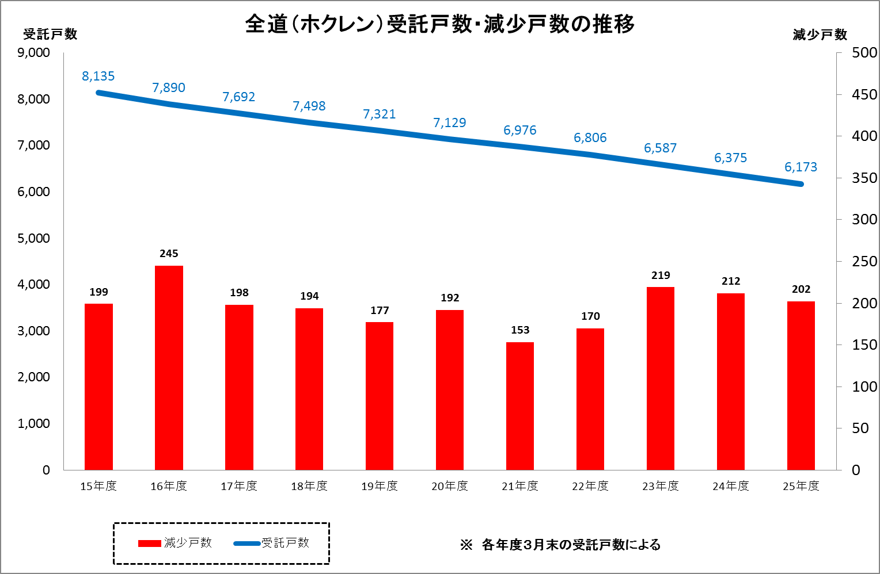

参考２：北海道の乳用経産牛飼養頭数の推移

参考３：乳用種への黒毛和種授精率の推移

以上

